Settore Tecnico Prot.02183
LSc/ Roma, 22 maggio 2019

Atleti interessati
Società di appartenenza
Staff federale

e, p.c. Componenti il Consiglio Federale

Oggetto: Universiadi Estive – Napoli 7/14 luglio 2019

Successivamente ed in applicazione delle Circolari Federali n.98/2018 e n.36/2019, sono state definite le squadre che comporranno la delegazione italiana che parteciperà alle Universiadi Estive che si svolgeranno a Napoli dal 7 al 14 luglio p.v.:

OLIMPICO Maschile OLIMPICO Femminile
Matteo SANTI (Soc.11/027) Tanya Giada GIACCHERI (Soc.12/149)
Paolo RALLI (Soc.04/029) Chiara REBAGLIATI (Soc.12/016)
Riserva a casa (*) Riserva a casa (*)
Alessandro COGLIATI (Soc.04/098) Laura BALDELLI (Soc.11/018)

COMPOUND Maschile COMPOUND Femminile
Viviano MIOR (Soc.05/005) Sara RET (Soc.07/009)
Alex BOGGIATTO (Soc.01/083) Eleonora GRILLI (Soc.04/020)
Riserva a casa (*) Riserva a casa (*)
Lorenzo FRASSATI (Soc.01/001) Isabella FERRUA (Soc.01/083)

(*) Le “Riserve a casa” prenderanno parte alla trasferta solo in caso di defezione di uno dei titolare e dopo comunicazione ufficiale.

Staff Federale
Tecnico: Natalia VALEEVA

Tutti i dettagli della trasferta saranno successivamente comunicati.

Ai sensi dell’art.3.16.1 dello Statuto Federale e dell’art.31.2 del Regolamento Organico, i convocati dovranno inviare al più presto la propria adesione (o eventuale defezione motivata) via e-mail tecnico@fitarco-italia.org all’Ufficio Tecnico Federale.

Si rammenta inoltre che gli Atleti Azzurri ed il Tecnico sono tenuti al rispetto dei comportamenti ed dei doveri elencati nelle “Disposizioni relative al comportamento degli Atleti, Tecnici, Dirigenti e Consiglieri federali” ed implementati con la Circolare federale n.62/2014.

Per le spese di viaggio per raggiungere il luogo di svolgimento della gara la Federazione rimborserà il costo del biglietto ferroviario andata e ritorno regolarmente emesso o eventuale utilizzo del mezzo proprio solo se utilizzato da due atleti e preventivamente autorizzato dalla Segreteria Federale.

I rimborsi saranno liquidati sulla base delle disposizioni del Consiglio Federale rese note con Circolare Federale n.56/2014. I giustificativi di spesa dovranno essere inviati in originale allegandoli al relativo modulo di richiesta rimborso spese che, debitamente sottoscritto e compilato, dovrà pervenire in Federazione entro e non oltre 30 gg. dal termine del raduno, pena il mancato pagamento.

Augurando buon lavoro, inviamo i nostri più cordiali saluti.

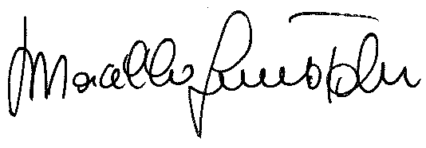
Il Segretario Generale
(dott.Gavino Marcello Tolu)

